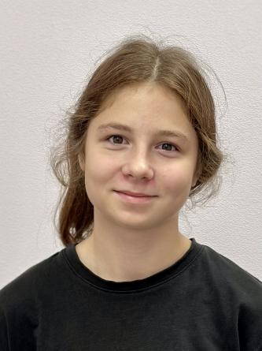
Зарина общительная, динамична, любознательна.
Умеет общаться со сверстниками, охотно делится, проявляет сочувствие к другим. У Зарины хорошо развито воображение, проявляет интерес к миру. Активно принимает участие в танцевальных и песенных мероприятиях и концертных программах. Имеет несовершеннолетних сестру Мадину, и брата Рустама, которые проживают в центре.

